MJ-Global
SSHマレーシア・シンガポール海外研修
平成３０年７月２１日(土)～２６日（木）
本校 金井校長の開会あいさつ
シンガポールとマレーシアにてSSH海外研修が行われました。今年度は、GLS（グローバルリンクシンガポール）という海外の研究発表大会へ初めて参加したこともあり、大変内容の濃い海外研修となりました。参加者は１・２年生合わせての21名です。

①22日（日）GLSへの参加
GLSでは、まず日本や海外の高校生のレベルの高い研究発表に、生徒は衝撃を受けたようでした。特に同じ日本の高校生が英語を流暢に使用して、発表をしたり質問に答えたりする姿をみて、生徒は刺激を受けたようでした。
午後のポスター発表会では、生徒達はこの日に向けて準備してきた研究を英語で発表しました。準備してきた英語は話せるけど、質疑応答になるとうまく言いたいことが言葉にできない…そんなもどかしさや悔しさを生徒は感じていたようです。

②23日（月）GLSスタディツアー＋佐藤助教授の特別講義
ツアーでは最先端の研究施設を訪れることができました。その中でもフュージョンワールドでは、そこで働く日本人の女性研究者の方から実際にシンガポールでの研究の話を聞くことができました。また、ツアー後には、南洋理工大学の助教授である佐藤先生に、前女生のためだけの特別講義をしていただきました。「南洋理工大学の魅力」「昆虫サイボークの研究秘話」「シンガポールで暮らして仕事をすること」などなど90分にわたる講義でしたが、旅の疲れが見られた生徒達もその内容に興味津々で、終了後に行われた夕食懇談会でも生徒達からの質問がなくなることがありませんでした。

③24日（火）南洋理工大学の学生との交流 → マレーシアへ
シンガポール最終日では、南洋理工大学の日本愛好会の学生との交流を行いました。自分たちの研究を大学生相手にポスターで発表したり、南洋理工大学のキャンパスをまわったり…4時間と短い交流時間でしたが、大学生の方々がとても気さくな方々で、生徒たちの緊張を解きほぐして充実したものにしてくださいました。特に本校生徒がポスター発表をした際には、一班一班丁寧に見て回り、生徒にとって分かりやすい英語で質問をしながら、生徒達の専門的な考えを深めさせてくださいました。生徒達も大学生相手に研究を発表し、さらに内容に関して専門的に議論できたことで、発表に対して手応えを感じていたようです。

④25日（水）セインズ・セリ・プテリ高等学校（以下セセリ高校）の生徒との交流
マレーシアでは、今年度で5回目となるセセリ高校を訪れました。到着するとセセリ高校の生徒達が歓迎してくれて、7月13日に日本でセセリ高校の生徒と交流した生徒は、2週間ぶりの再会に喜んでいました。セセリ高校の生徒に向けたポスター発表では、これまでの2回の発表経験を経て、英語でのプレゼンテーションもかなり熟達したものになっていました。セセリ高校での授業（化学と生物）体験では、セセリ高校の生徒が講師となって本校生徒に説明をしたり、問題を出したりしながら授業を進めていました。こちらも4時間と短い時間でしたが、最後は別れが名残惜しくなるくらい生徒達は現地の生徒と深く交流できました。

全体として大変内容の濃い研修で、毎日ホテルを8時出発～22時到着となるような日程だったため、日本での帰りのバスでは多くの生徒が眠っていました。お疲れ様でした。海外の大学や高校にて現地生徒と交流することで、海外において英語がコミュニケーションの基本となることを生徒たちは肌で感じることができたと思います。もっと話せるように英語が勉強したいとシンガポールからマレーシアの移動の飛行機で、英単語を勉強する生徒の姿も見られました。この海外研修の経験が、幅広い視野や学ぶモチベーションにつながり、生徒の今後の人生に寄与することを期待します。
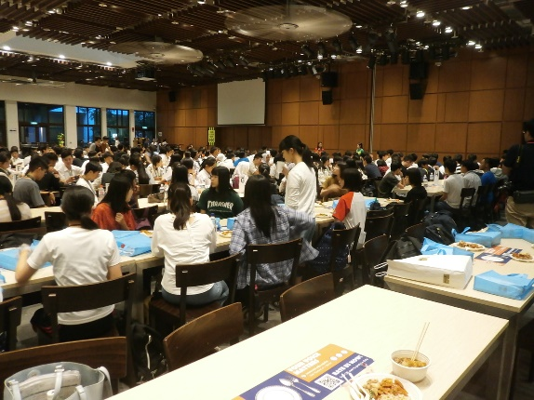
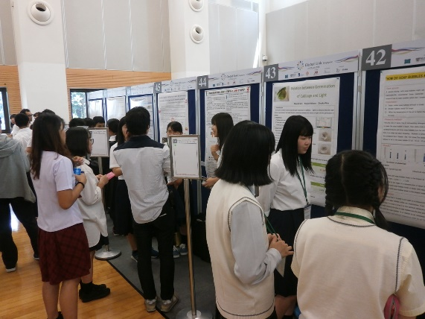
①ポスター発表の様子 ①GLS夕食交流会
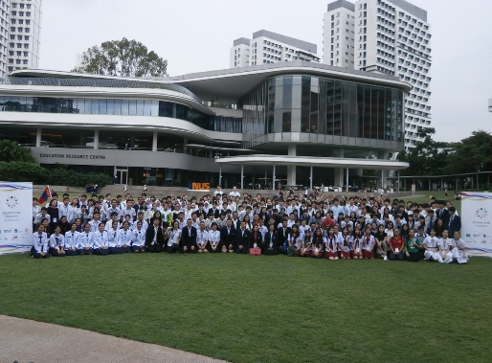
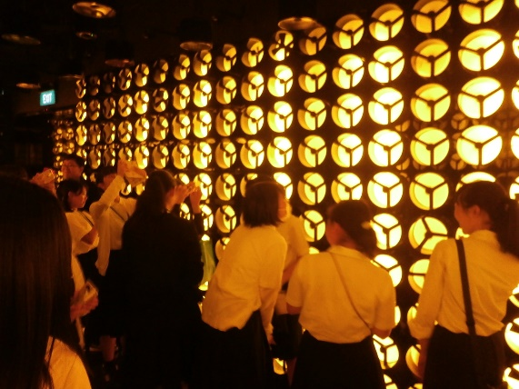

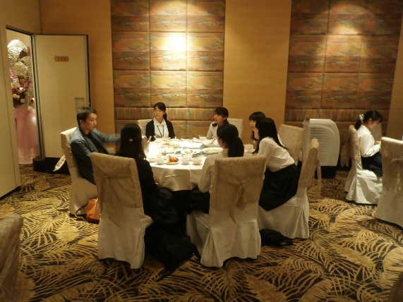
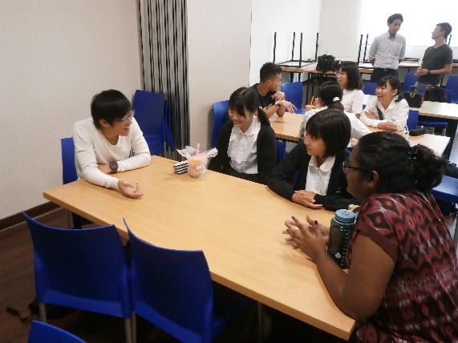
①GLSを終えて ②スタディツアー

③南洋理工大学の学生との交流
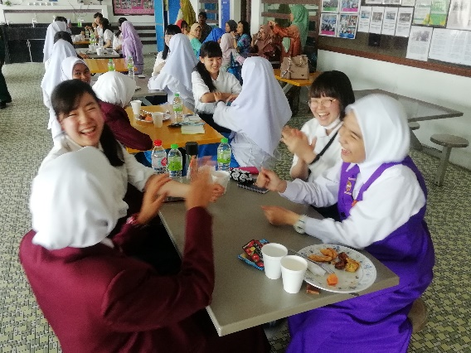
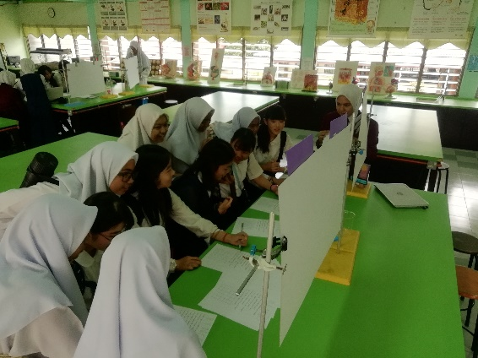
②佐藤助教授との夕食懇談会 ④授業体験（生物）
④セセリ高校生徒との昼食 ④セセリ高校授業体験（生物）

